Fun識香港工作紙
神樂院修道院
Trappist Haven Monastery (also known as Our Lady of Joy Abbey)

姓名：_____________________
班別：_____________________
日期：_____________________

- 配對題：試將下列吻合的圖像和文字配對起來。
Multiple Choice: Choose the correct answers and put them in the boxes below.
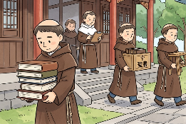
斡旋 ‧ ‧


深諳 ‧ ‧

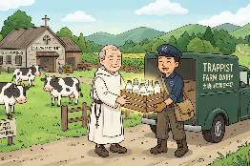
出產 ‧ ‧


搬遷 ‧ ‧

- 習字題：試依照筆順，並跟隨字樣練習生字。
Practice writing: Try to write the Chinese characters according to the stroke order and the characters shown.
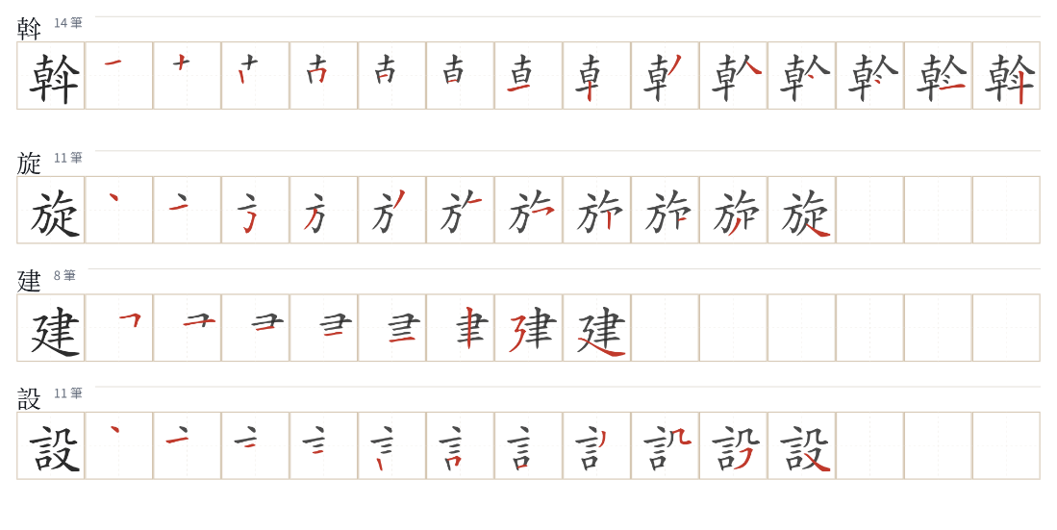
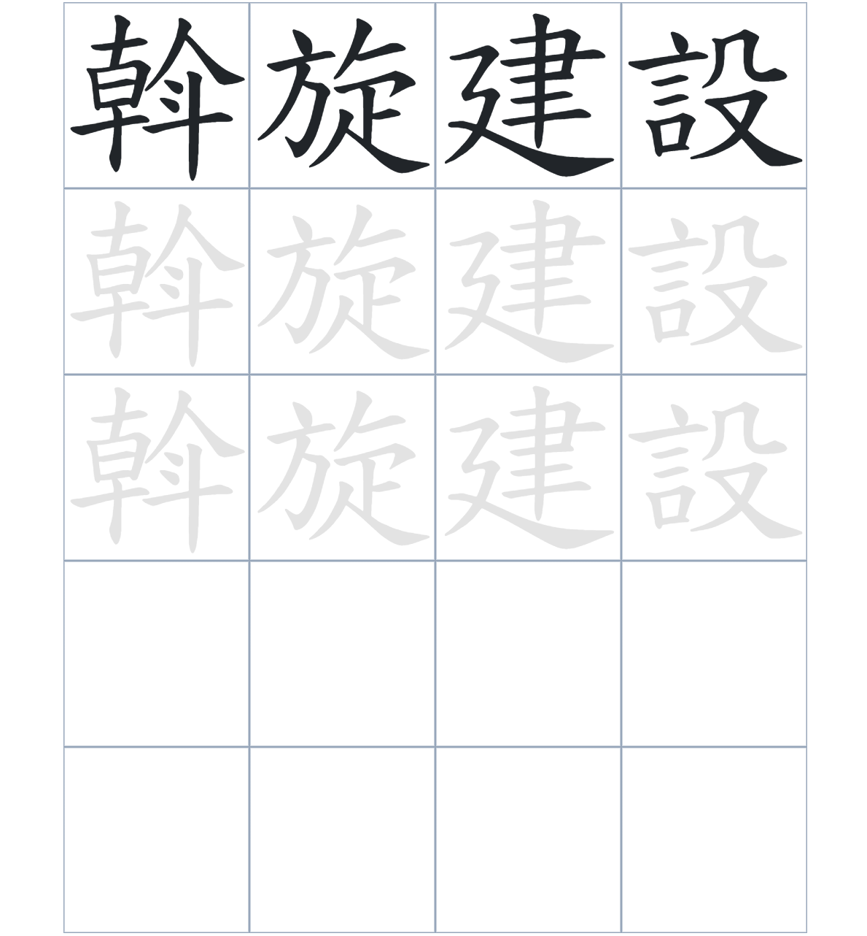

試根據文章內容，回答下列部分：
- 填充題：試在各題留空部分填上正確答案。
Fill in the blanks: Fill in the blanks with the correct answers.

由於戰火連年，神樂院在1947年從河北____________至成都。隨後院長預見修道院將受____________，便率眾南下來港。在與港督葛量洪積極____________下，神樂院最終在大嶼山落腳。這座修道院早期的____________，正是著名品牌「十字牌牛奶」的____________。

- 短問答：試以自己的文字，以完整句子回答下列的題目。
Short Questions: Give short answers to the following questions.
問題1.
神樂院在來到香港之前，曾經在哪兩個內地城市停留過？
_______________________________________________________________________________________
_______________________________________________________________________________________

問題2.
神樂院李院長為什麼決定率眾撤退南下來到香港？
_______________________________________________________________________________________
_______________________________________________________________________________________

問題3.
神樂院在大嶼山落成後，開始出產什麼？
_______________________________________________________________________________________
_______________________________________________________________________________________
- 選擇題：選取適當的答案，將其英文字母代號填入空格內。
Multiple Choice: Choose the correct answers and put them in the boxes below.

問題1.
根據句意，為括號位置選出適當的詞語。
「（ ）神樂院屬於私人地方，（ ）到訪的遊客必須保持寧靜，以免打擾修道。」
A. 因爲……所以 B. 除了……還
C. 雖然……但是 D. 首先……其次 □

- 造句題：嘗試根據提供的句式造句。
Make a sentence: Try to write a sentence by using the provided sentence structure and information.

問題1.
請用「因爲……，所以……」的句式，說明神樂院遷移至香港的原因。
_______________________________________________________________________________________
_______________________________________________________________________________________

問題2.
請用「除了……，還是……」的句式，描述到訪神樂院時應注意的事項。
_______________________________________________________________________________________
_______________________________________________________________________________________

問題3.
請用「先……，然後……」的句式，描述神樂院在大嶼山從動工到出產牛奶的順序。
_______________________________________________________________________________________
_______________________________________________________________________________________
- 短文寫作：試寫一段簡短的導遊詞，向遊客介紹「神樂院修道院」。 （約40字）
Short Writing: Write a tour guide to introduce the “Trappist Haven Monastery (also known as Our Lady of Joy Abbey)” to tourists. (Approximately 40 words)
_______________________________________________________________________________________
_______________________________________________________________________________________
_______________________________________________________________________________________
_______________________________________________________________________________________
_______________________________________________________________________________________
_______________________________________________________________________________________

參考答案：

配對題：試將下列吻合的圖像和文字配對起來。
Multiple Choice: Choose the correct answers and put them in the boxes below.
斡旋 ‧ ‧

深諳 ‧ ‧

出產 ‧ ‧

搬遷 ‧ ‧

填充題：試在各題留空部分填上正確答案。
Fill in the blanks: Fill in the blanks with the correct answers.

由於戰火連年，神樂院在1947年從河北搬遷至成都。隨後院長預見修道院將受針對，便率眾南下來港。在與港督葛量洪積極斡旋下，神樂院最終在大嶼山落腳。這座修道院早期的牛舍，正是著名品牌「十字牌牛奶」的起源。

短問答：試以自己的文字，以完整句子回答下列的題目。
Short Questions: Give short answers to the following questions.
問題1.
神樂院在來到香港之前，曾經在哪兩個內地城市停留過？
神樂院曾經在河北正定及四川成都停留過。_________________________________________________
_______________________________________________________________________________________

問題2.
神樂院李院長為什麼決定率眾撤退南下來到香港？
因為他深諳共產黨信奉無神論，天主教必然受其針對。_______________________________________
_______________________________________________________________________________________

問題3.
神樂院在大嶼山落成後，開始出產什麼？
它在大嶼山落成後，開始出產牛奶。_______________________________________________________
_______________________________________________________________________________________

選擇題：選取適當的答案，將其英文字母代號填入空格內。
Multiple Choice: Choose the correct answers and put them in the boxes below.

問題1.
根據句意，為括號位置選出適當的詞語。
「（ ）神樂院屬於私人地方，（ ）到訪的遊客必須保持寧靜，以免打擾修道。」
A. 因爲……所以 B. 除了……還
C. 雖然……但是 D. 首先……其次 A

造句題：嘗試根據提供的句式造句。
Make a sentence: Try to write a sentence by using the provided sentence structure and information.

問題1.
請用「因爲……，所以……」的句式，說明神樂院遷移至香港的原因。
因為當時的政局對天主教發展不利，所以神樂院李院長決定帶領眾人撤退至香港。_______________
_______________________________________________________________________________________

問題2.
請用「除了……，還是……」的句式，描述到訪神樂院時應注意的事項。
到訪神樂院時，除了要先作好長途跋涉的準備，還應保持寧靜以尊重宗教場所。_________________
_______________________________________________________________________________________

問題3.
請用「先……，然後……」的句式，描述神樂院在大嶼山從動工到出產牛奶的順序。
神樂院先經過數年的土木建設並於 1956 年開幕，然後於1958年開始在院內的牛舍出產牛奶。____
_______________________________________________________________________________________

